Профилактика кори

Обращаем внимание жителей г. Чаусы и Чаусского района, планирующих отдых за границей в ближайшее время, что эпидемиологическая ситуация по кори на территории Европы продолжает оставаться напряженной. Так по данным Центра гражданского здоровья Минздрава Украины по состоянию на начало ноября 2018 года корью заболел 781 человек (217 взрослых и 564 ребенка). Всего с начала года диагноз корь был поставлен 38 108 пациентам. Из них более 20 000 человек – дети. Больше всего заболевших корью зарегистрировано в Львовской, Закарпатской, Ивано-Франковской, Одесской и Черновецкой областях, а также в городе Киеве. На настоящий момент от осложнений кори умерли 15 человек: одиннадцать детей и четверо взрослых. На территории Европы распространение кори наблюдается в 28 странах.
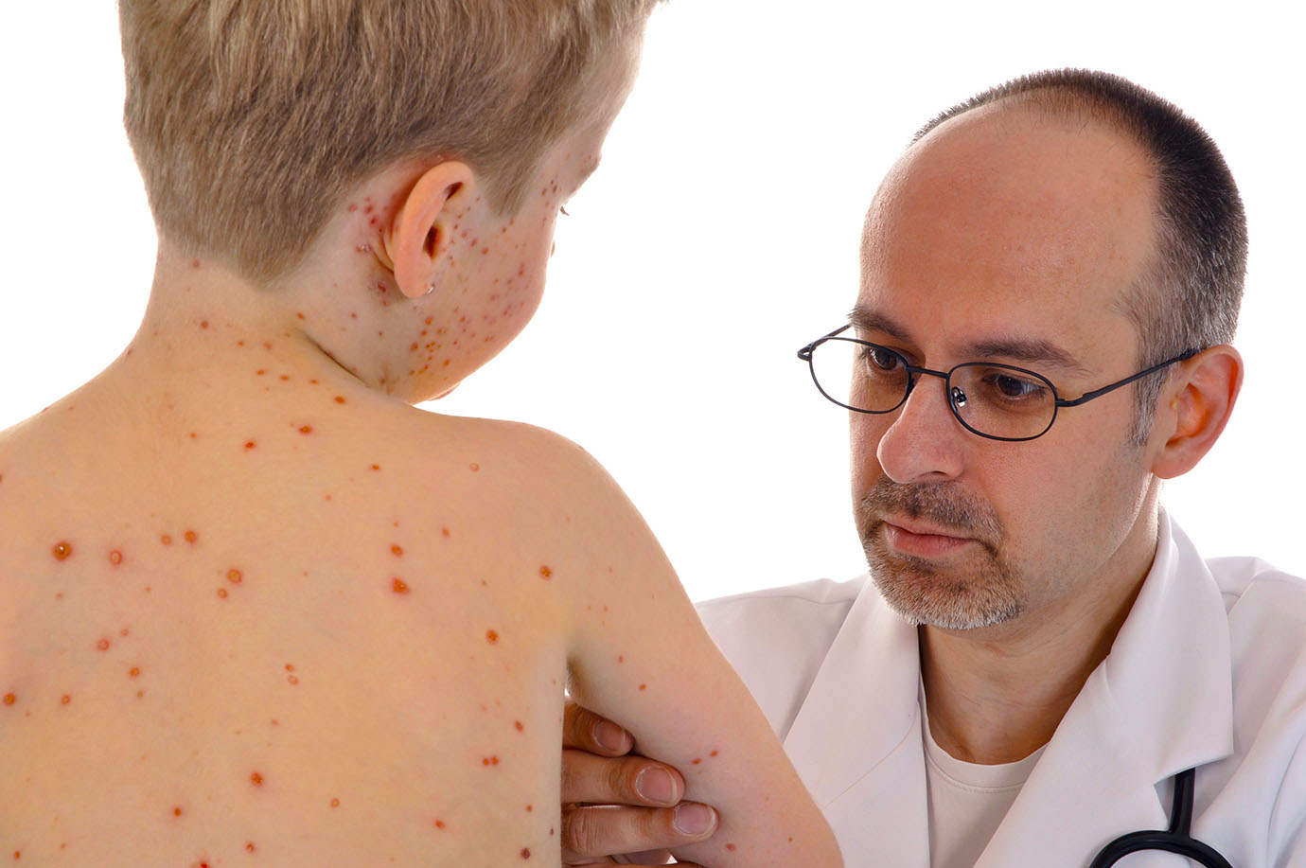
Корь известна человечеству со времён глубокой древности. До начала вакцинации, которая проводится с 1965 года, корь по частоте регистрации занимала одно из первых мест, уступая лишь острым респираторным заболеваниям и гриппу. Вирус поражает только человека. Благодаря воздушно-капельному пути передачи (т.е. при кашле, чихании, разговоре) даже мимолётная встреча с больным человеком заканчивается инфицированием.
Заболевание корью начинается остро с повышения температуры тела, появляются катаральные явления, светобоязнь, кашель. С 3-4 дня заболевания появляется сыпь, сначала на лице, затем постепенно распространяясь на шею, верхнюю часть груди. В течение последующих 2-3 суток сыпь распространяется по всему туловищу, на руки и на ноги. Сыпь постепенно переходит в пигментацию, а затем в течение недели бледнеет и бесследно исчезает. Особенно тяжело заболевание протекает у маленьких детей. Возможно развитие тяжёлых осложнений (бронхиты, трахеиты, отиты, коревые энцефалиты), которые могут привести к пожизненной инвалидизации, а иногда - к смертельному исходу.
При появлении симптомов, не исключающих заболевание корью, необходимо уложить больного в постель и вызвать врача на дом. Ни в коем случае не следует пользоваться общественным транспортом, посещать поликлинику, общественные места, чтобы не заразить находящихся там людей. Если в течение 1 месяца перед заболеванием Вы выезжали за пределы области или республики, непременно сообщите об этом врачу.
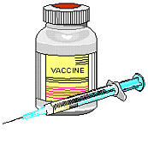
Доказано, что единственной эффективной мерой борьбы с корью является вакцинопрофилактика. Плановая иммунизация в РБ в соответствии с Национальным календарём прививок проводится двукратно в возрасте 1 год и 6 лет. Она проводится в поликлинике города, сельских врачебных амбулаториях. В первую очередь должны прививаться ослабленные и часто болеющие дети, так как они наиболее подвержены инфекции и заболевание корью у них протекает тяжело.
Обращаем Ваше внимание, что граждане, непривитые (или привитые однократно), не имеющие сведений о прививках против кори и планирующие выезд за границу, должны в обязательном порядке получить прививку против кори не менее чем за 4 недели до выезда.
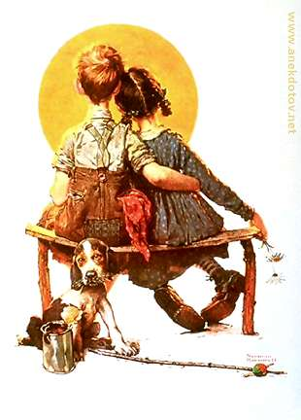

Привейтесь и не болейте!

